**TRƯỜNG ĐẠI HỌC THỦ DẦU MỘT**

**KHOA KỸ THUẬT - CÔNG NGHỆ**



**BÁO CÁO GIỮA KÌ MÔN HỌC  
CÔNG NGHỆ XML VÀ ỨNG DỤNG**

**Giảng viên giảng dạy: Th.S Nguyễn Đình Thọ**

**Nhóm thực hiện: Nhóm 1**

***Bình Dương, tháng 11 năm 2017***

MỤC LỤC

PHẦN 1: YÊU CẦU BÁO CÁO 1

**Yêu cầu đề bài** 1

**XÂY DỰNG FORM THỰC HIỆN CÁC THAO TÁC VỚI XML** 1

Yêu cầu cụ thể như sau: 1

PHẦN 2: XÂY DỰNG FILE XML 4

PHẦN 3: THIẾT KẾ GIAO DIỆN FORM 6

PHẦN 4: LẬP TRÌNH CHỨC NĂNG 12

PHẦN 5: PHỤ LỤC 16

CODE ThongTinSinhVien.cs 16

TÀI LIỆU THAM KHẢO 19

**PHẦN 1: YÊU CẦU BÁO CÁO**

**Yêu cầu đề bài**

**XÂY DỰNG FORM THỰC HIỆN CÁC THAO TÁC VỚI XML**

Yêu cầu cụ thể như sau:

* Load  dữ liệu từ file XML và hiển thị trên Frame
* Tạo các Button xử lý các sự kiện như THÊM, SỬA, XÓA, TÌM KIẾM…. các phần tử trong XML,THOÁT…. (Không giới hạn các thao tác)
* Có thể dùng mô hình DOM hoặc SAX để parser dữ liệu.
* Ngôn ngữ lập Trình là tùy ý ( Java hoặc C#....v…v.)
* Form báo cáo file word giống như môn Điện toán đám mây. Gửi file nén kèm theo Code. Gửi lên E-learning khi có yêu cầu .
* Lưu ý : Nội dung Không được trùng nhau
* Ví dụ : như form dước đây (chỉ mang tính tham khảo)

**Jframe- Java**

* 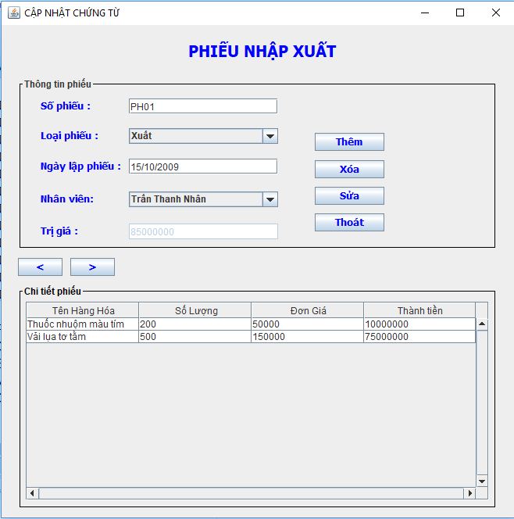

**Microsoft Visual Studio - CScharp**

* 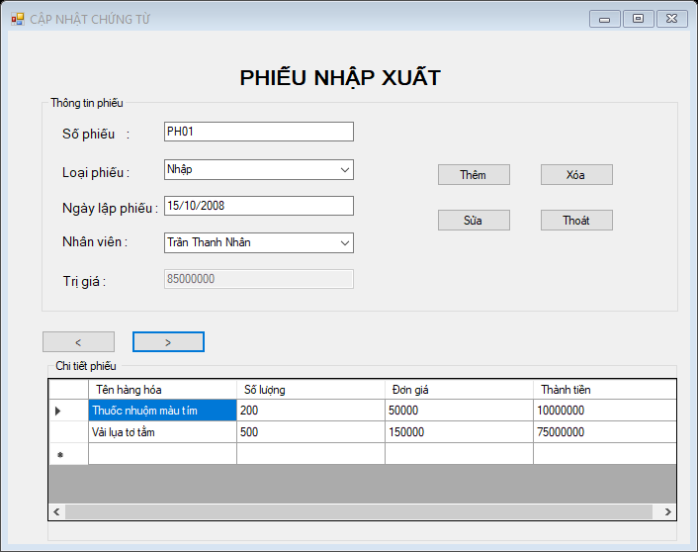
* Tài liệu tham khảo:
* <https://www.youtube.com>
* <https://www.youtube.com/watch?v=w09xnvkl6UQ>
* <https://www.youtube.com/watch?v=cVdMFwKu998>

**PHẦN 2: XÂY DỰNG FILE XML**

Tiến hành thiết kế và tạo ra file dữ liệu sinh viên bằng XML cho chương trình.

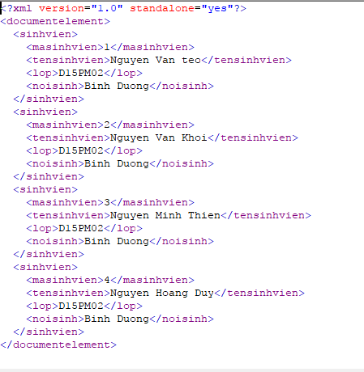

File sinhvien.xml

<?xml version="1.0" standalone="yes"?>

<documentelement>

<sinhvien>

<masinhvien>1</masinhvien>

<tensinhvien>Nguyen Van teo</tensinhvien>

<lop>D15PM02</lop>

<noisinh>Binh Duong</noisinh>

</sinhvien>

<sinhvien>

<masinhvien>2</masinhvien>

<tensinhvien>Nguyen Van Khoi</tensinhvien>

<lop>D15PM02</lop>

<noisinh>Binh Duong</noisinh>

</sinhvien>

<sinhvien>

<masinhvien>3</masinhvien>

<tensinhvien>Nguyen Minh Thien</tensinhvien>

<lop>D15PM02</lop>

<noisinh>Binh Duong</noisinh>

</sinhvien>

<sinhvien>

<masinhvien>4</masinhvien>

<tensinhvien>Nguyen Hoang Duy</tensinhvien>

<lop>D15PM02</lop>

<noisinh>Binh Duong</noisinh>

</sinhvien>

</documentelement>

**PHẦN 3: THIẾT KẾ GIAO DIỆN FORM**

Thiết kế giao diện chính form thông tin sinh viên

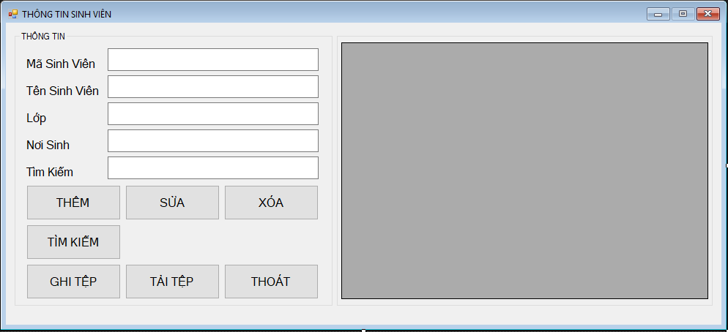

Màn hình chính lúc khởi động

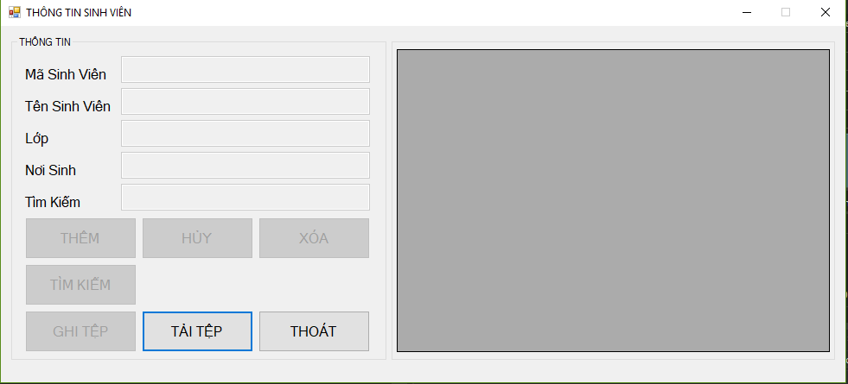

Chọn chức năng “” để load file “sinhvien.xml” đã tạo

Màn hình chính sau khi load file “sinhvien.xml”

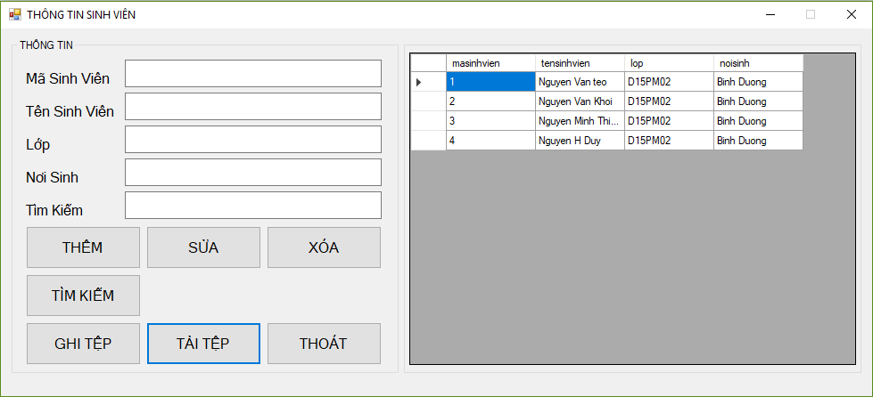

Các nhóm chức năng:

1/ file xml được load thành công

2/ Các ô textbox để chỉnh sửa dữ liệu

3/ Các nút chức năng

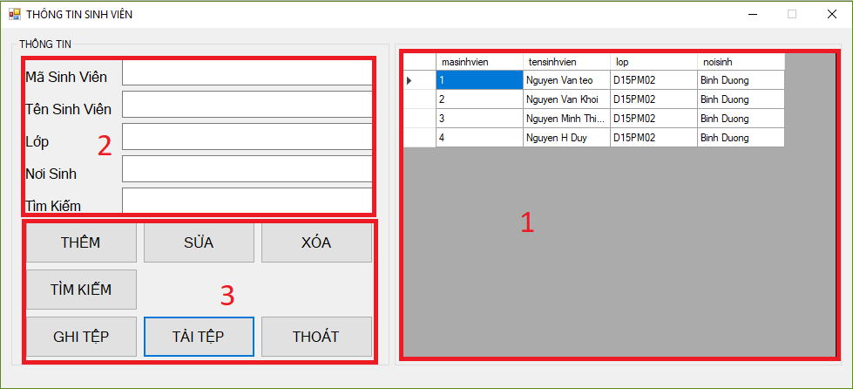

Điền đầy đủ thông tin vào các ô và nhấn nút thêm để thêm một sinh viên mới

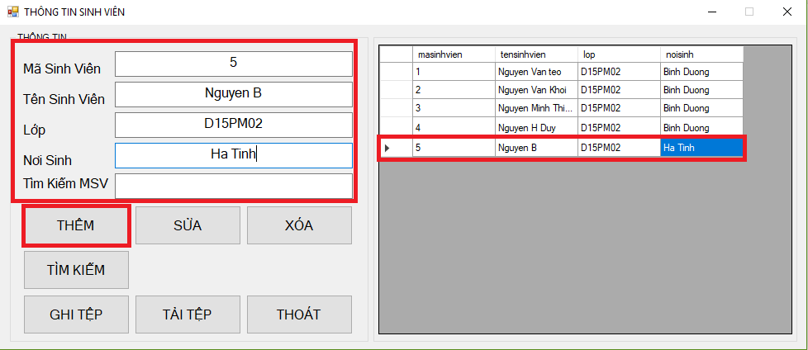

Chọn một dòng trong bảng và chọn “” để tiến hành chỉnh sửa một đối tượng sinh viên

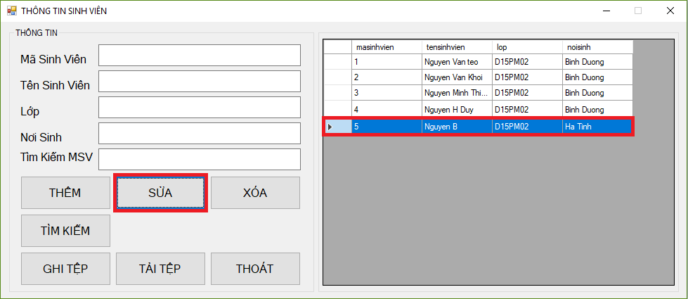

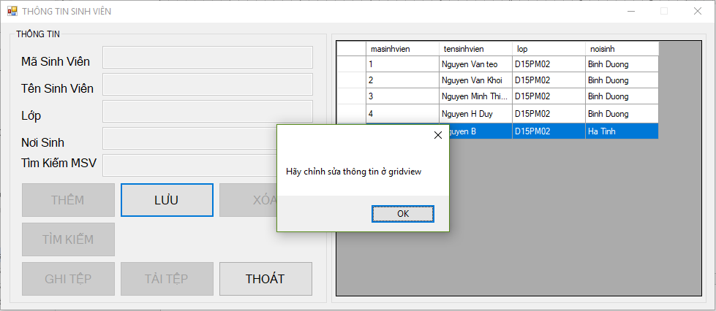

Tiến hành chính sửa và chọn “” để lưu lại

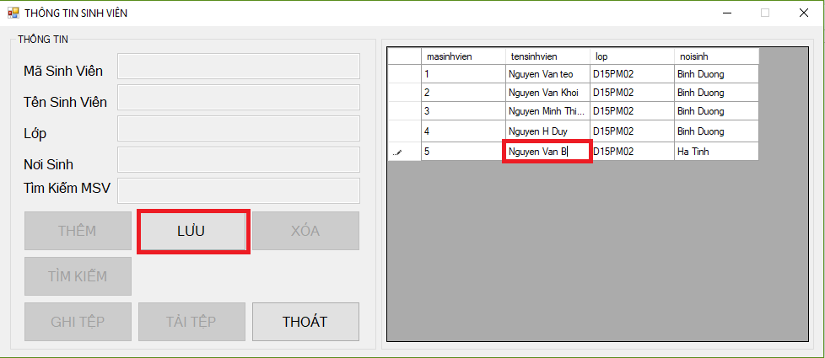

Chọn dòng cần xóa và chọn “” để xóa dòng đã chọn

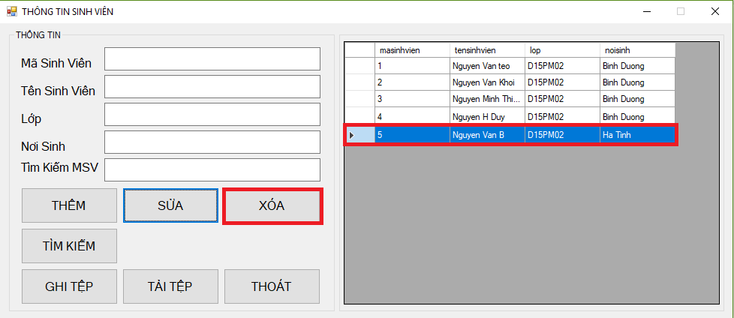

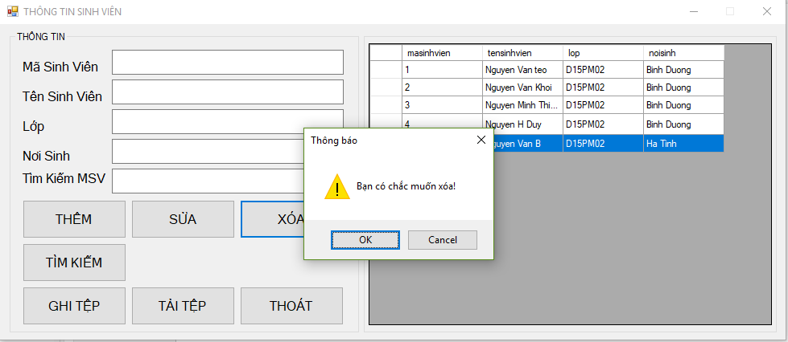

Điền thông tin mã sinh viên cần tìm vào ô tìm kiếm và chọn “” để tiền hành tìm kiếm sinh viên trong danh sách

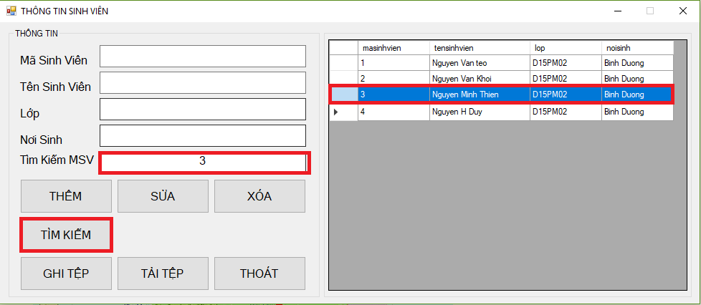

Chọn “” để tiến hành lưu tất cả vào file sinhvien.xml

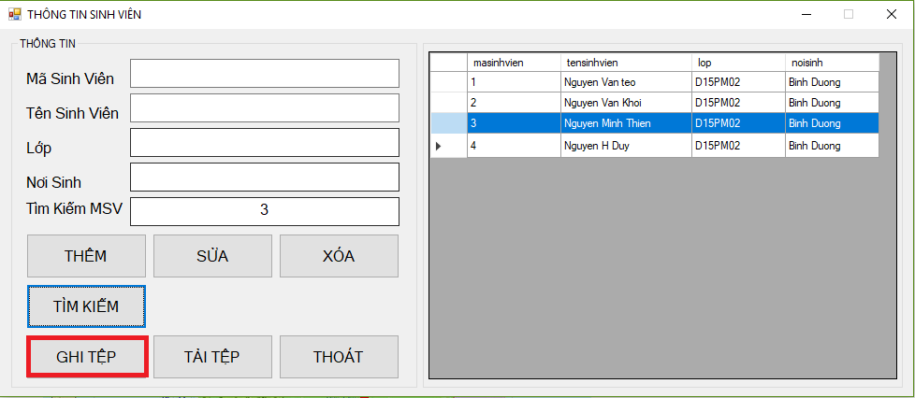

**PHẦN 4: LẬP TRÌNH CHỨC NĂNG**

Lập trình chức năng sự kiện cho nút “Thêm”

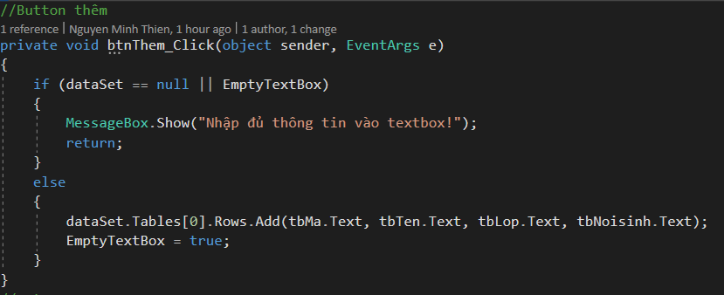

Lập trình chức năng sự kiện cho nút “Xóa”

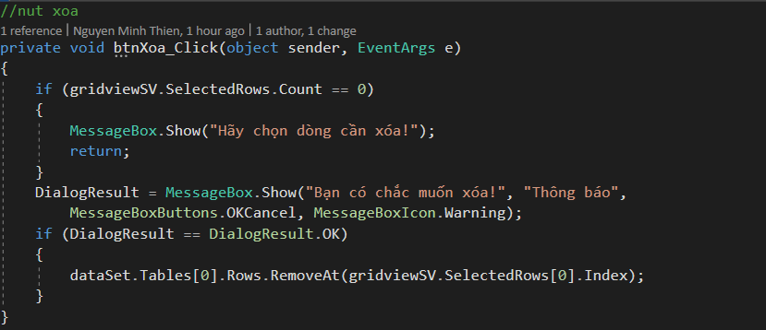

Lập trình chức năng sự kiện cho nút “Sửa”

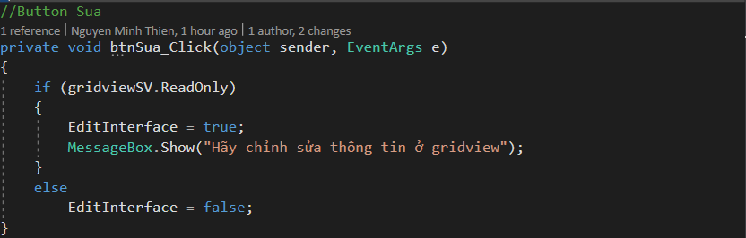

Lập trình chức năng sự kiện cho nút “Ghi Tệp”

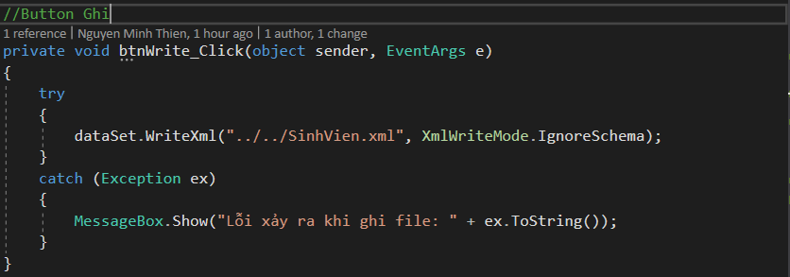

Lập trình chức năng sự kiện cho nút “Tải Lên”

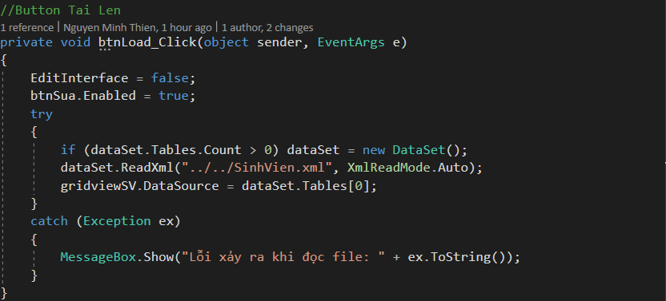

Lập trình chức năng sự kiện cho nút “Thoát”

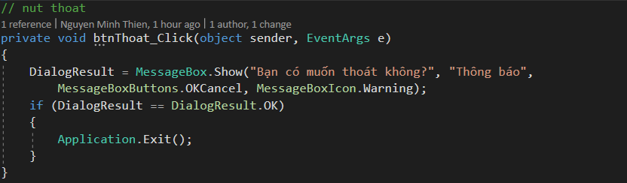

Lập trình chức năng sự kiện cho nút “Tìm Kiếm”

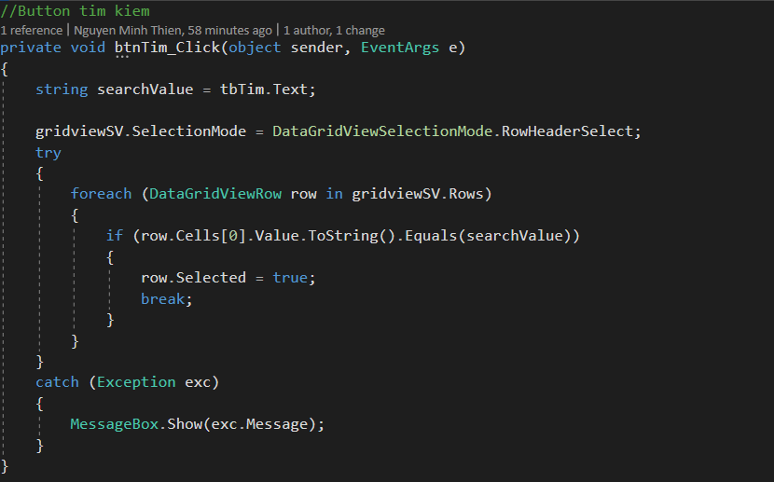

**PHẦN 5: PHỤ LỤC**

|  |
| --- |
| **CODE ThongTinSinhVien.cs** |
| using System;  using System.Collections.Generic;  using System.ComponentModel;  using System.Data;  using System.Drawing;  using System.Linq;  using System.Text;  using System.Threading.Tasks;  using System.Windows.Forms;  using System.Xml;  namespace nhom1DemoXML  {  public partial class ThongTinSinhVien : Form  {  private DataSet dataSet;  private bool editInterface = false;  private bool EditInterface  {  get { return editInterface; }  set  {  gridviewSV.ReadOnly = !value;  btnThem.Enabled = !value;  btnSua.Text = value ? "LƯU" : "SỬA";  btnXoa.Enabled = !value;  btnTim.Enabled = !value;  btnWrite.Enabled = !value;  btnRead.Enabled = !value;  tbMa.Enabled = !value;  tbTen.Enabled = !value;  tbLop.Enabled = !value;  tbNoisinh.Enabled = !value;  tbTim.Enabled = !value;  }  }  private bool EmptyTextBox  {  get  {  if (tbMa.Text.Length > 0 || tbTen.Text.Length > 0 || tbLop.Text.Length > 0 ||  tbNoisinh.Text.Length > 0) return false;  else return true;  }  set  {  if (value)  {  tbMa.Text = "";  tbTen.Text = "";  tbLop.Text = "";  tbNoisinh.Text = "";  }  }  }  public ThongTinSinhVien()  {  InitializeComponent();  dataSet = new DataSet();  }  private void label1_Click(object sender, EventArgs e)  {  }  // nut thoat  private void btnThoat_Click(object sender, EventArgs e)  {  DialogResult = MessageBox.Show("Bạn có muốn thoát không?", "Thông báo",  MessageBoxButtons.OKCancel, MessageBoxIcon.Warning);  if (DialogResult == DialogResult.OK)  {  Application.Exit();  }  }  //Button Tai Len  private void btnLoad_Click(object sender, EventArgs e)  {  EditInterface = false;  btnSua.Enabled = true;  try  {  if (dataSet.Tables.Count > 0) dataSet = new DataSet();  dataSet.ReadXml("../../SinhVien.xml", XmlReadMode.Auto);  gridviewSV.DataSource = dataSet.Tables[0];  }  catch (Exception ex)  {  MessageBox.Show("Lỗi xảy ra khi đọc file: " + ex.ToString());  }  }  //Button Ghi  private void btnWrite_Click(object sender, EventArgs e)  {  try  {  dataSet.WriteXml("../../SinhVien.xml", XmlWriteMode.IgnoreSchema);  }  catch (Exception ex)  {  MessageBox.Show("Lỗi xảy ra khi ghi file: " + ex.ToString());  }  }  //Button Sua  private void btnSua_Click(object sender, EventArgs e)  {  if (gridviewSV.ReadOnly)  {  EditInterface = true;  MessageBox.Show("Hãy chỉnh sửa thông tin ở gridview");  }  else  EditInterface = false;  }  //Button thêm  private void btnThem_Click(object sender, EventArgs e)  {  if (dataSet == null || EmptyTextBox)  {  MessageBox.Show("Nhập đủ thông tin vào textbox!");  return;  }  else  {  dataSet.Tables[0].Rows.Add(tbMa.Text, tbTen.Text, tbLop.Text, tbNoisinh.Text);  EmptyTextBox = true;  }  }  //Button xoa  private void btnXoa_Click(object sender, EventArgs e)  {  if (gridviewSV.SelectedRows.Count == 0)  {  MessageBox.Show("Hãy chọn dòng cần xóa!");  return;  }  DialogResult = MessageBox.Show("Bạn có chắc muốn xóa!", "Thông báo",  MessageBoxButtons.OKCancel, MessageBoxIcon.Warning);  if (DialogResult == DialogResult.OK)  {  dataSet.Tables[0].Rows.RemoveAt(gridviewSV.SelectedRows[0].Index);  }  }  private void ThongSinhVien_Load(object sender, EventArgs e)  {  EditInterface = true;  btnSua.Enabled = false;  btnRead.Enabled = true;  }  //Button tim kiem  private void btnTim_Click(object sender, EventArgs e)  {  string searchValue = tbTim.Text;  gridviewSV.SelectionMode = DataGridViewSelectionMode.RowHeaderSelect;  try  {  foreach (DataGridViewRow row in gridviewSV.Rows)  {  if (row.Cells[0].Value.ToString().Equals(searchValue))  {  row.Selected = true;  break;  }  }  }  catch (Exception exc)  {  MessageBox.Show(exc.Message);  }  }  }  } |

**TÀI LIỆU THAM KHẢO**